VITTORIA VALERIO
Solista del Teatro alla Scala

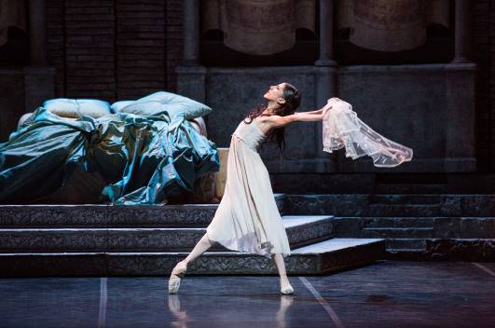
Vittoria Valerio, classe 1985, si diploma nel 2005 presso la Heinz-Bosl-Stiftung di Monaco, in Germania, e viene scritturata dal Bayerische Staatsballett per La Bayadère. Nella stagione 2005-2006 danza con il Wiener Staatsballett, mentre dal 2006 al 2009 è Solista presso la compagnia del Theater Dortmund diretta da Xin Peng-Wang, dove danza ne Il lago dei cigni, Lo schiaccianoci, Mozart, Serenade, Manon Lescaut a firma di Peng-Wang e in Omaggio a Bach, Rossini Cards di Mauro Bigonzetti, Second detail di William Forsythe, M/C di Caetano Soto e Who Cares? di George Balanchine. Dal 2009 al 2012 è Solista presso lo Zürcher Ballett, sotto la direzione di Heinz Spoerli, di cui danza diverse produzioni come Raymonda, Lettres intimes, Il lago dei cigni, Sogno di una notte di mezza estate, Goldberg-Variationen, L’uccello di fuoco, Das Lied von der Erde, Wäre heute Morgen und Gestern jetzt, Lo schiaccianoci, In Spillville, Le Sacre du Printemps, ma anche Frank Bridge Variation di Hans van Manen, Falling Angels di Jiří Kylián e Sleeping Beauty di Mats Ek.
Riceve numerosi premi, tra cui il Premio Roma, il primo premio al Concorso internazionale di danza di Spoleto e il Premio Danza&Danza 2014 come artista emergente.
In tour con il Corpo di ballo del Teatro alla Scala di Milano debutta in Brasile con Giselle, che interpreta anche al Piermarini nell’aprile-maggio 2013 e nella tournée a Hong Kong del febbraio 2014. Nell’aprile dello stesso anno viene nominata Solista.
Tra i titoli con i complessi scaligeri si ricordano: Onegin di John Cranko, la ripresa di Raymonda, Il lago dei cigni di Rudolf Nureyev, Serata Ratmansky, Russian Seasons, La Rose Malade di Roland Petit, Jewels di Balanchine Pink Floyd Ballet in Serata Petit, Don Chisciotte di Nureyev, Romeo e Giulietta di Kenneth MacMillan, Lo Schiaccianoci di Nacho Duato, Cello Suites di Heinz Spoerli, balletto in cui prende parte anche nel corso della tournée in Cina nel 2016. Quindi Excelsior, La bella addormentata e curata da Alexei Ratmansky, Cinderella di Bigonzetti. Per la creazione di Massimiliano Volpini Il giardino degli amanti interpreta il ruolo di Fiordiligi ed è protagonista ne Il lago dei cigni di Ratmansky.

